|  |  |  |  |
| --- | --- | --- | --- |
| № п/п | APM | ПО | Критерии выбора |
| 1 | Сотрудник справочной организации | ОС Windows 10 | Операционная система, простая в использовании и не вызывающая много вопросов со стороны пользователей |
| Microsoft Office любого года выпуска / LibreOffice / Мой Офис | Пакет офисных программ для ведения отчетности, возможно каких-то заметок сотрудника, работы с файлами, выгруженными ИС Справочной организации |
| Яндекс.Браузер | Браузер для выхода в интернет, обеспечивающий стабильную работу на территории РФ |
| Драйвер принтера | Драйвер для принтера, обеспечивающий ее бесперебойную работу |
| ИС Справочной организации | Графический интерфейс сотрудника | ИС для непосредственного оказания услуг посетителям по поиску и выдаче информации об образовательных организациях СПО Московской области |
| 2 | Сервер | Astra Linux | ОС, сертифицированная ФСБ, на базе ядра Linux для обеспечения корректной работы всех компонентов ИС |
| HTML | Язык гипертекстовой разметки для отображения веб-страницы |
| CSS | Язык стилей для надлежащего оформления HTML-страниц |
| JavaScript | Язык программирования для добавления минимального функционала со стороны Frontend |
| Python | Язык для Backend |
| MariaDB | Популярная СУБД, имеющая достаточно большую аудиторию пользователей, что влечет за собой появление в интернете достаточно информации о том, как работать с системой |
| Nginx | Современный Web-сервер для стабильной работы ИС |
| 3 | Посетитель | Любая ОС на архитектуре x86. Рекомендуется ОС Windows 10 | ОС с установленным ПО для выхода в сеть интернет |
| Драйвер принтера (опционально) | Драйвер для используемого пользователем принтера |
| Любой браузер. Рекомендуем следующие: Google Chrome/Mozila Firefox/Яндекс Браузер | Бразуер пользователя для выхода в интернет с поддержкой печати. Такую точно может обеспечить Firefox, Google Chrome, яндекс браузер |
| ИС Справочной организации | Графический интерфейс пользователя | ИС для поиска и выдачи нужной информации об образовательных учреждениях СПО Московской области |

## Контрольные вопросы

1. Помогает компьютеру распознать какое-нибудь подключенное устройство, правильно им управлять и грамотно организовать его взаимодействие с остальными компонентами компьютера, в том числе и с его программной частью
2. 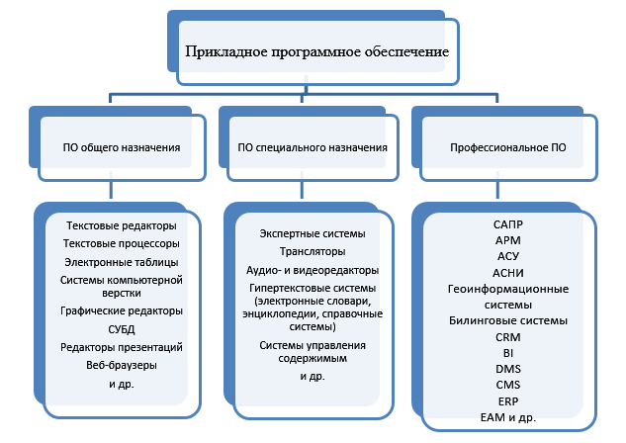
3. Оценка возможностей предприятия - оценка своих потребностей и возможностей. Непрерывность. Неопределенность и риск. Этапность. Учет центров ответственности. Оценка возможности системы. Оценка фирмы - разработчика
4. Структура ОС содержит следующие компоненты:
   1. Ядро – это наиболее часто используемые модули ОС, например:
   2. модуль управления системой прерываний;
   3. средства распределения оперативной памяти;
   4. средства распределения ресурсов процессора,
   5. Резидентные программы – это программы, входящие в состав ядра, например, программы-драйверы, управляющие внешними устройствами; при функционировании компьютера резидентные программы постоянно находятся в оперативной памяти,
   6. Командный процессор – программа, отвечающая за интерпретацию и исполнение простейших команд, подаваемых пользователем, а также за взаимодействие этих команд с ядром ОС,
   7. Система управления файлами – программа для организации удобного доступа к файлам. Для каждой ОС разрабатывается своя файловая система.
5. Windows XP/7/8.1/10 x32. Дистрибутивы линукс x32